**TÀI LIỆU ĐẶC TẢ YÊU CẦU PHẦN MỀM**

**(Software Requirement Specification – SRS)**

Website bán đồ điện tử

**Phiên bản 1.0.0**

**Nhóm sinh viên:**

**Bùi Hải Quân -**

**Dương Văn Trà – 22010087**

**Giảng viên hướng dẫn:**

**Nguyễn Văn Sơn**

**Khoa Công Nghệ Thông Tin, Trường Đại Học Phenikaa**

**--2025**

## Mục lục

Mục lục 1

Danh mục hình ảnh, bảng biểu 3

1. Giới thiệu 5
   1. Mục đích 5
   2. Phạm vi 5
   3. Từ điển thuật ngữ 5
   4. Tài liệu tham khảo 6
   5. Tổng quát 6
2. Các yêu cầu chức năng 7
   1. Các tác nhân 7
   2. Các chức năng của hệ thống 7
   3. Biểu đồ use case tổng quan 8
   4. Biểu đồ use case phân rã 9
      1. Phân rã use case “Quản trị viên” 9
      2. Phân rã use case “Người thuê trọ” 10
      3. Phân rã use case “Người cho thuê” 12
   5. Quy trình nghiệp vụ 12
      1. Quy trình sử dụng phần mềm 12
      2. Quy trình quản lý tài khoản 13
      3. Quy trình của người cho thuê 14
      4. Quy trình quản lý phòng trọ 15
      5. Quy trình của người đi thuê 16
      6. Quy trình quản lý báo cáo vi phạm 17
   6. Đặc tả các usecase 18
      1. Đăng nhập 18
      2. Thay đổi mật khẩu 19
      3. Thiết lập lại mật khẩu 19
      4. Đăng ký 20
      5. Cập nhật thông tin cá nhân 22
      6. Tìm kiếm tài khoản người dùng 23
      7. Tìm kiếm phòng theo địa chỉ, mã phòng, người đăng trọ (UC 007) 24
      8. Quản lý người dùng 24
      9. Quản lý phòng trọ và hợp đồng cho thuê 25
      10. Xem lịch sử hợp đồng 28
      11. Chức năng đóng tiền của người thuê trọ 29
      12. Quản lý báo cáo 30
3. Các yêu cầu phi chức năng 31
   1. Giao diện người dùng 31
   2. Tính bảo mật 31
   3. Ràng buộc 31

## Danh mục hình ảnh, bảng biểu

Hình 2-1: Biểu đồ use case tổng quan 8

Hình 2-2: Biểu đồ use case Quản trị viên 9

Hình 2-3: Biểu đồ use case người đi thuê 10

Hình 2-4: Biểu đồ use case người cho thuê 11

Hình 2-5: Biểu đồ hoạt động sử dụng phần mềm 12

Hình 2-6: Biểu đồ hoạt động quản lý tài khoản 13

Hình 2-7: Biểu đồ hoạt động quản lý khóa học 14

Hình 2-8: Biểu đồ hoạt động quản lý phòng trọ 15

Hình 2-9: Biểu đồ quy trình sử dụng phần mềm của người đi thuê 16

Hình 2-10: Biểu đồ quy trình quản lý báo cáo vi phạm 17

Bảng 1-1: Từ điển thuật ngữ 5

Bảng 2-1: Đặc tả chức năng “Đăng nhập” 18

Bảng 2-2: Dữ liệu chức năng “Đăng nhập” 18

Bảng 2-3: Đặc tả chức năng “Thay đổi mật khẩu” 19

Bảng 2-4: Đặc tả chức năng “Thiết lập lại mật khẩu” 20

Bảng 2-5: Đặc tả chức năng “Đăng ký” 21

Bảng 2-6: Dữ liệu chức năng “Đăng ký” 21

Bảng 2-7: Đặc tả chức năng “Cập nhật thông tin cá nhân” 22

Bảng 2-8: Dữ liệu chức năng “Cập nhật thông tin cá nhân” 22

Bảng 2-9: Đặc tả chức năng “Tìm kiếm tài khoản người dùng” 23

Bảng 2-10: Dữ liệu đầu vào chức năng “Tìm kiếm người dùng” 24

Bảng 2-11: Dữ liệu tìm kiếm khóa học 24

Bảng 2-12: Đặc tả chức năng “Quản lý người dùng” 25

Bảng 2-13: Đặc tả chức năng “Quản lý phòng trọ và hợp đồng thuê” 27

Bảng 2-14: Dữ liệu chức năng “Quản lý phòng trọ và hợp đồng thuê” 28

Bảng 2-15: Đặc tả chức năng “Xem lịch sử hợp đồng” 29

Bảng 2-16: Đặc tả chức năng đóng tiền 30

Bảng 2-17: Đặc tả chức năng quản lý báo cáo 30

# Giới thiệu

### Mục đích

Mục đích của tài liệu đặc tả yêu cầu phần mềm này là cung cấp một cái nhìn tổng quan, dễ hiểu về các yêu cầu, thành phần của dự án.

Tài liệu này được cung cấp như một tài liệu cho sinh viên trực tiếp tham gia phát triển dự án phục vụ cho việc hoàn thành đồ án tốt nghiệp. Ngoài ra trong môi trường thực tế bên ngoài tài liệu này còn phục vụ cho những nhà phát triển phần mềm, kiểm thử viên, nhà quản lý dự án cũng như các bên liên quan.

### Phạm vi

Tài liệu đặc tả yêu cầu phần mềm này được xây dựng nhằm phục vụ cho dự án xây dựng website bán đồ điện tử

Website bán đồ điện tử là một website nhằm giúp việc buôn bán và xem sản phẩm trở nên thuận tiện và dễ dàng tiếp cận. Các cơ chế tìm kiếm, lọc sản phẩm và kiểm tra số lượng kho giúp người dùng dễ dàng kiểm tra sản phẩm mong muốn, đồng thời có chức năng thống kê doanh thu để chủ doanh nghiệp dễ dàng kiểm tra và có những hoạt động điều chỉnh phù hợp với thị trường

### Từ điển thuật ngữ

|  |  |
| --- | --- |
| Software Requirements Specifications - SRS | Đặc tả yêu cầu phần mềm |
| Use Case(s) | Biểu đồ mô tả những yêu cầu của hệ thống |
| Web server | Phần mềm máy chủ cung cấp các chức năng, tài nguyên cho máy khách |
| JavaScript | Ngôn ngữ lập trình sử dụng trên các trình duyệt web |
| Hypertext Markup Language (HTML) | Ngôn ngữ đánh dấu siêu văn bản |
| Số điện thoại di động | Sdt |

**Bảng 1-1: Từ điển thuật ngữ**

### Tài li͏u tham khảo

 IEEE Recommended Practice for Software Requirements Specifications," in IEEE Std 830-1998, vol., no., pp.1-40, 20 Oct. 1998.

 IEEE Guide for Developing System Requirements Specifications," in IEEE Std 1233-1996, vol., no., pp.1-30, 22 Dec. 1996.

 Custom Software Requirements Specification Document Example (International Standard) - Software Development Company.

 IT4490: Software Design and Construction - Nguyen Thi Thu Trang, [trangntt@soict.hust.edu.vn.](mailto:trangntt@soict.hust.edu.vn)

### Tổng quát

Tài liệu này được viết dựa theo chuẩn của Tài liệu đặc tả yêu cầu phần mềm (Software Requirements Specifications - SRS) được giải thích trong "IEEE Recommended Practice for Software Requirements Specifications" và " IEEE Guide for Developing System Requirements Specifications".

Với cấu trúc được chia làm ba phần:

1. Phần 1: Cung cấp cái nhìn tổng quan về các thành phần của SRS.
2. Phần 2: Mô tả tổng quan các nhân tố, ràng buộc, đặc điểm người dùng, môi trường thực thi tác động lên hệ thống và các yêu cầu của nó. Cung cấp thông tin chi tiết các yêu cầu chức năng, cung cấp cho các nhà phát triển phần mềm thông tin để phát triển phần mềm đáp ứng được các yêu cầu đó.
3. Phần 3: Các yêu cầu phi chức năng.

## Các yêu cầu chức năng

### Các tác nhân

Hệ thống gồm có các tác nhân là người dùng và quản lý (admin). Trong đó người dùng có thể đăng nhập và tìm kiếm sản phẩm, chọn sản phẩm vào giỏ hàng và thanh toán giỏ hàng. Trong khi admin có thể cập nhật số lượng sản phẩm và thêm sản phẩm vào danh mục sản phẩm

### Các chức năng của h͏ệ thống

1. Đăng nhập: Chức năng này nhằm mục đích xác thực người dùng khi tương tác với hệ thống, đồng thời tạo trải nghiệm người dùng phù hợp
2. Đăng ký: Để truy cập sử dụng hệ thống thì người dùng trước hết cần đăng ký tài khoản bằng số điện thoại để định danh cá nhân
3. Admin: quản lý danh mục sản phẩm, cập nhập thêm sản phẩm và xem thống kê doanh thu.
4. Xem danh sách sản phẩm, lọc và lựa chọn xem chi tiết sản phẩm
5. Xem bình luận và để lại bình luận sản phẩm
6. Thêm sản phẩm vào giỏ hàng, xem giỏ hàng và điều chỉnh giỏ hàng
7. Thanh toán sản phẩm trong giỏ hàng

Để có thể hình dung rõ hơn về các tác nhân cũng như yêu cầu chức năng của hệ thống bằng cách mô hình hóa chúng dưới các sơ đồ use cases, các sơ đồ sẽ được trình bày phía sau.

### Biểu đồ use case tổng quan

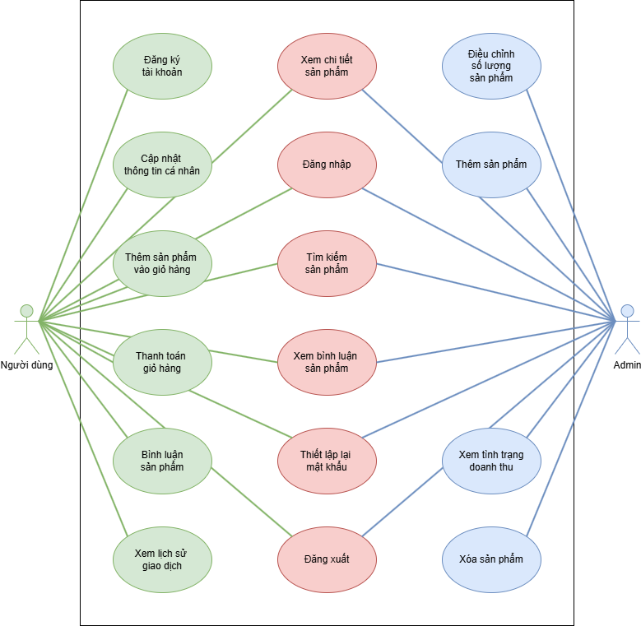

**Hình 1: Biểu đồ use case tổng quan**

### Biểu đồ use case phân rã

#### Phân rã use case “Quản trị viên”

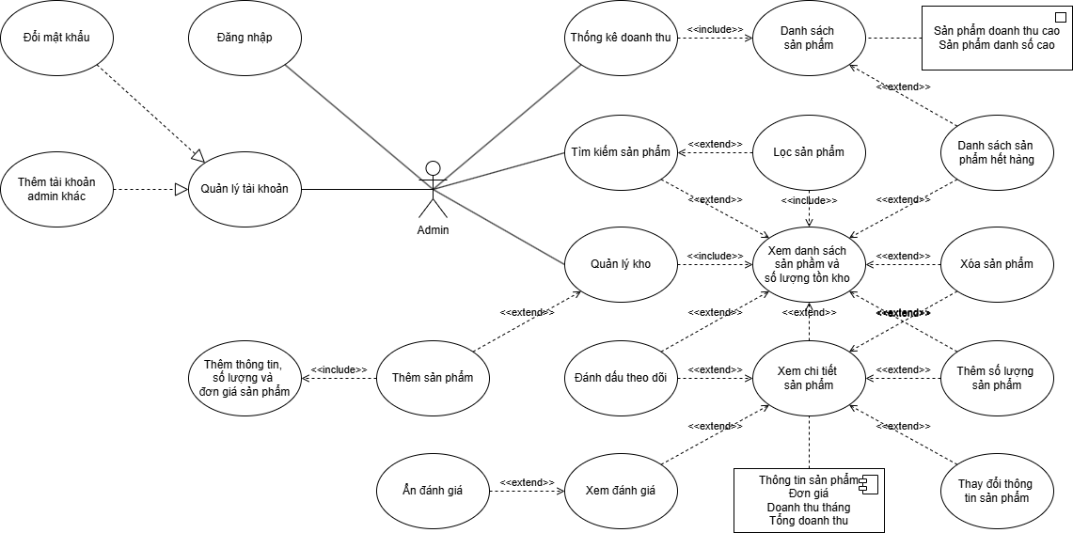

**Hình 2: Biểu đồ use case Quản trị viên**

#### Phân rã use case “người dùng”

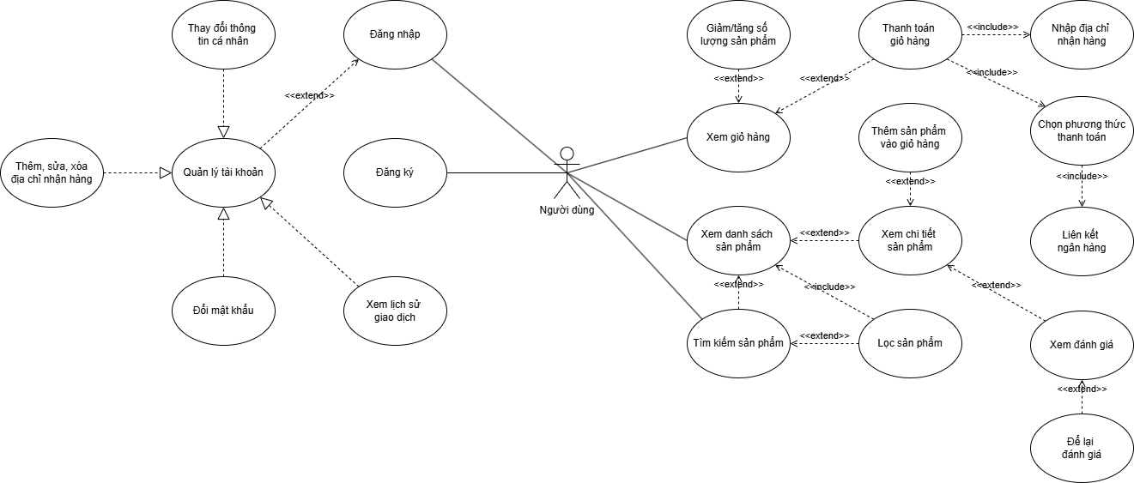

**Hình 3:Biểu đồ use case người dùng**

### Quy trình nghi͏ệp vụ

#### **Quy trình sử dụng phần mềm**

Người dùng có thể sử dụng số điện thoại để đăng ký tạo ra tài khoản cho mình. Sau đó có thể đăng nhập để sử dụng các chức năng của phần mềm. Nếu người dùng quên mật khẩu, người dùng có thể yêu cầu hệ thống cho phép mình thiết lập lại mật khẩu. Lúc này, hệ thống sẽ gửi link về số điện thoại đã đăng ký và có thể vào liên kết đó để thực hiện việc thiết lập lại mật khẩu.

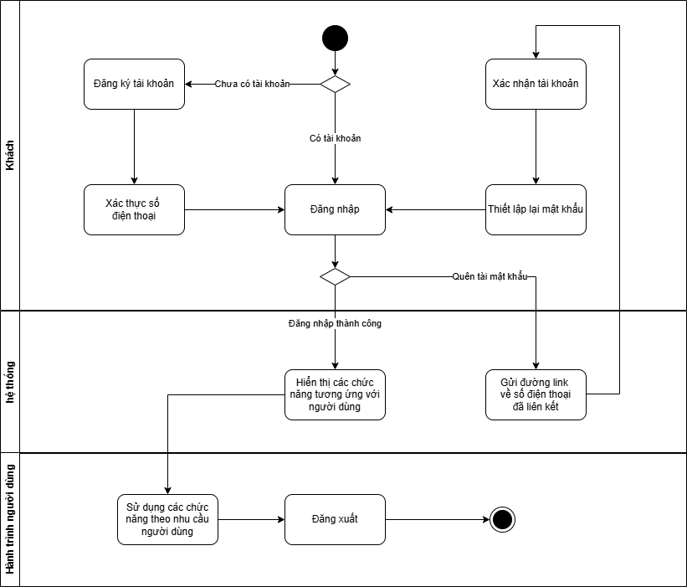Sau khi đăng nhập thành công vào hệ thống, người dùng có thể sử dụng các chức năng như xem và cập nhật thông tin cá nhân của mình, thay đổi mật khẩu, và các chức năng trong phạm vi của mình mà hệ thống đã cấp phát.

**Hình 4:Biểu đồ hoạt động sử dụng phần mềm**

#### **Quy trình của người dùng**

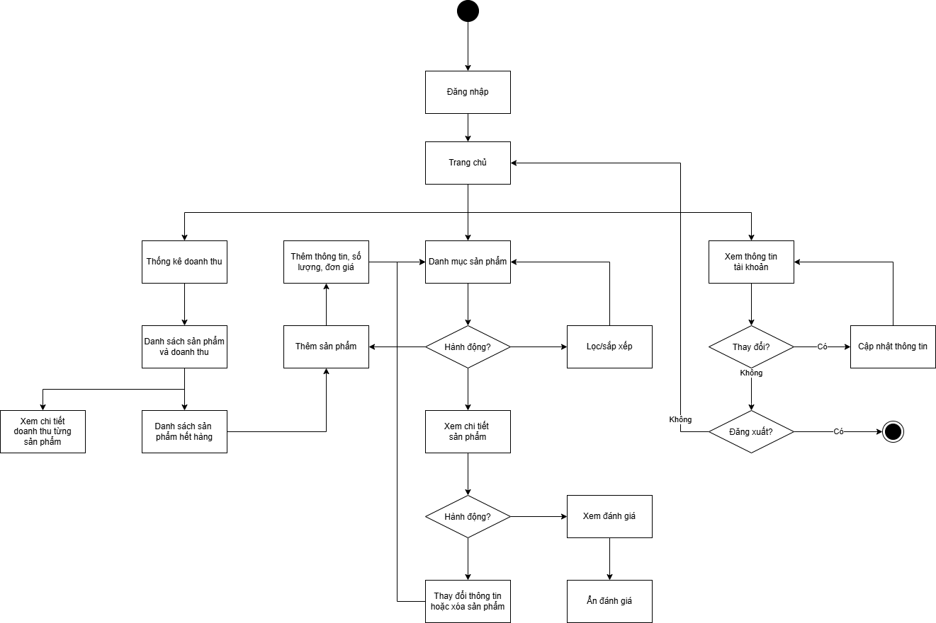Admin có thể kiểm tra danh mục sản phẩm để xem số lượng sản phầm còn tồn kho, có thể cập nhật thêm số lượng sản phẩm khi nhập thêm hàng, hoặc thêm sản phẩm mới vào danh mục sản phẩm, ngoài ra còn có thể xem thống kê doanh thu chung và doanh thu của từng sản phẩm

**Hình 5:Biểu đồ hoạt động admin**

#### **Quy trình sử dụng của người dùng**

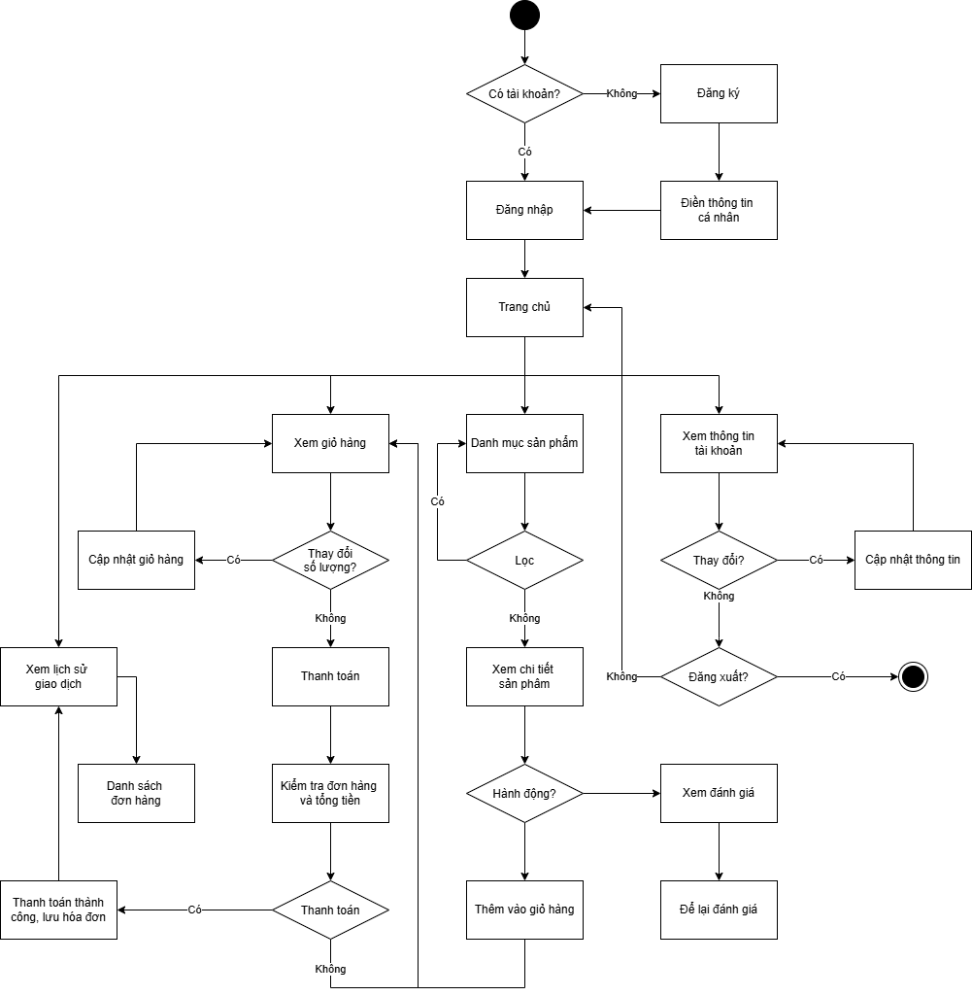Người dùng trước tiên cần đăng nhập hệ thống để xác thực người dùng. Sau đó có thể xem danh mục sản phẩm và chi tiết sản phẩm. Nếu có sản phẩm mong muốn, người dùng có thể thêm sản phẩm vào giỏ hàng. Từ giỏ hàng người dùng có thể điều chỉnh xóa, tăng giảm số lượng muốn mua trước khi chọn thanh toán. Sau khi thanh toán, hóa đơn được lưu ở lịch sử giao dịch. Nếu hài lòng người dùng có thể để lại đánh giá.

**Hình 6:Biểu đồ hoạt động người dùng**

### Đặc tả các usecase

#### **Đăng nhập**

|  |  |  |  |  |  |  |  |
| --- | --- | --- | --- | --- | --- | --- | --- |
| **Mã Use case** | UC001 | | | | **Tên Use case** | Đăng nhập | |
| **Tác nhân** | Người dùng | | | | | | |
| **Mô tả** | Tác nhân đăng nhập vào hệ thống để sử dụng các chức năng hệ thống | | | | | | |
| **Sự kiện kích hoạt** | Click vào nút đăng nhập trên giao diện website | | | | | | |
| **Tiền điều kiện** | Tác nhân đã có tài khoản trên hệ thống | | | | | | |
| **Luồng sự kiện chính**  **(Thành công)** |  | **STT** | **Thực hiện bởi** | **Hành động** | | |  |
| 1. | Khách | Chọn chức năng Đăng nhập | | |
| 2. | Hệ thống | Hiển thị giao diện đăng nhập | | |
| 3. | Khách | Nhập sdt và mật khẩu (mô tả phía dưới *) | | |
| 4. | Khách | Yêu cầu đăng nhập | | |
| 5. | Hệ thống | Kiểm tra xem khách đã nhập các trường bắt buộc nhập hay chưa | | |
| 6. | Hệ thống | Kiểm tra sdt và mật khẩu có hợp lệ, có tồn tại hay không | | |
| 7. | Hệ thống | Hiển thị chức năng tương ứng đối với Người dùng | | |
| **Luồng sự kiện thay thế** |  | **STT** | **Thực hiện bởi** | **Hành động** | | |  |
| 6a. | Hệ thống | Thông báo lỗi: Cần nhập các trường bắt buộc nhập nếu khách nhập thiếu | | |
| 7a. | Hệ thống | Thông báo lỗi: sdt và/hoặc mật khẩu chưa đúng nếu không tìm thấy số sdt và mật khẩu trong hệ thống | | |
| **Hậu điều kiện** | Tác nhân đăng nhập được vào hệ thống | | | | | | |

**Bảng 2-1: Đặc tả chức năng “Đăng nhập”**

* + - * Dữ liệu đầu vào gồm các trường dữ liệu sau:

|  |  |  |  |  |  |
| --- | --- | --- | --- | --- | --- |
| **STT** | **Trường dữ liệu** | **Mô tả** | **Bắt buộc?** | **Điều kiện hợp lệ** | **Ví dụ** |
| 1. | Sdt | Number field | Có | 11 kí tự số | 0123404953 |
| 2. | Mật khẩu | Pasword field | Có | Tối thiểu 6 kí tự | Password |

**Bảng 2-2: Dữ liệu chức năng “Đăng nhập”**

#### **Thay đổi mật khẩu**

|  |  |  |  |  |  |  |
| --- | --- | --- | --- | --- | --- | --- |
| **Mã Use case** | UC002 | | | **Tên Use case** | Thay đổi mật khẩu | |
| **Tác nhân** | Admin, người dùng | | | | | |
| **Mô tả** | Tác nhân muốn thay đổi mật khẩu để bảo vệ tài khoản | | | | | |
| **Sự kiện kích hoạt** | Click vào avatar tài khoản người dùng, chọn “đổi mật khẩu” | | | | | |
| **Tiền điều kiện** | Tác nhân đăng nhập thành công vào hệ thống | | | | | |
| **Luồng sự kiện chính**  **(Thành công)** |  | **STT** | **Thực hiện bởi** | **Hành động** | |  |
| 1. | Người dùng | Chọn chức năng đổi mật khẩu | |  |
| 2. | Hệ thống | Hiển thị giao diện chức năng thay đổi mật khẩu | |  |
| 3. | Người dùng | Điền thông tin mật khẩu cũ để xác minh, mật khẩu mới để thay đổi và xác minh lại mật khẩu mới trùng khớp với mật khẩu cần thay đổi | |  |
| 4. | Người dùng | Yêu cầu thay đổi mật khẩu | |  |
| 5. | Hệ thống | Kiểm tra mật khẩu cũ, mật khẩu mới và xác nhận mật khẩu mới có trùng khớp và tiến hành thay đổi mật khẩu | |  |
| **Luồng sự kiện thay thế** |  | **STT** | **Thực hiện bởi** | **Hành động** | |  |
| 5a. | Hệ thống | Thông báo lỗi nếu thông tin mật khẩu đối tượng cung cấp không đúng hoặc không trùng khớp | |  |
| **Hậu điều kiện** | Cập nhật mật khẩu mới vào hệ thống | | | | | |

**Bảng 2-3: Đặc tả chức năng “Thay đổi mật khẩu”**

#### **Thiết lập lại mật khẩu**

|  |  |  |  |
| --- | --- | --- | --- |
| **Mã Use case** | UC003 | **Tên Use case** | Thiết lập lại mật khẩu |
| **Tác nhân** | Quản trị viên, người dùng | | |
| **Mô tả** | Tác nhân muốn thiết lập lại mật khẩu khi quên mật khẩu | | |
| **Sự kiện kích hoạt** | Click vào liên kết “Quên mật khẩu?” | | |
| **Tiền điều kiện** | Tồn tại tài khoản cần thiết lập lại mật khẩu trên hệ thống | | |

|  |  |  |  |  |  |
| --- | --- | --- | --- | --- | --- |
| **Luồng sự kiện chính**  **(Thành công)** |  | **STT** | **Thực hiện bởi** | **Hành động** |  |
| 1. | Người dùng | Chọn chức năng Thiết lập lại mật khẩu (sự kiện kích hoạt bên trên) |  |
| 2. | Hệ thống | Hiển thị giao diện chức năng thiết lập lại mật khẩu |  |
| 3. | Người dùng | Nhập số sdt tương ứng với tài khoản cần thiết lập lại mật khẩu |  |
| 4. | Người dùng | Yêu cầu thiết lập lại mật khẩu |  |
| 5. | Hệ thống | Kiểm tra định dạng số sdt có đúng không và có tồn tại tài khoản ứng với sdt mà người dùng nhập không, nếu thỏa mãn hệ thống sẽ gửi liên kết thiết lập lại mật khẩu đến email hoặc số điện thoại liên kết với tài khoản của người dùng |  |
| **Luồng sự kiện thay thế** |  | **STT** | **Thực hiện bởi** | **Hành động** |  |
| 5a. | Hệ thống | Thông báo lỗi nếu thông tin mật khẩu đối tượng cung cấp không đúng hoặc không trùng khớp |  |
| 5b. | Hệ thống | Thông báo thành công nếu gửi được liên kết đến cho  Người dùng |  |
| **Hậu điều kiện** | Hệ thống gửi được liên kết thiết lập lại mật khẩu đến email hoặc số điện thoại của người yêu cầu thiết lập lại mật khẩu (liên kết thiết lập lại mật khẩu chỉ tồn tại trong vòng 60 phút) | | | | |

**Bảng 2-4: Đặc tả chức năng “Thiết lập lại mật khẩu”**

#### **Đăng ký**

|  |  |  |  |  |  |  |
| --- | --- | --- | --- | --- | --- | --- |
| **Mã Use case** | UC004 | | | **Tên Use case** | Đăng ký | |
| **Tác nhân** | Người dùng | | | | | |
| **Mô tả** | Tác nhân đăng ký tài khoản để sử dụng chức năng của hệ thống | | | | | |
| **Sự kiện kích hoạt** | Click vào nút đăng ký trên thanh tiêu đề | | | | | |
| **Tiền điều kiện** | Không | | | | | |
| **Luồng sự kiện chính**  **(Thành công)** |  | **STT** | **Thực hiện bởi** | **Hành động** | |  |
| 1. | Khách | Chọn chức năng Đăng ký | |  |
| 2. | Hệ thống | Hiển thị giao diện đăng ký | |  |
| 3. | Khách | Nhập các thông tin tài khoản (mô tả phía dưới *) | |  |
| 4. | Khách | Yêu cầu đăng ký | |  |
| 5. | Hệ thống | Kiểm tra xem khách đã nhập các trường bắt buộc nhập hay chưa | |  |

|  |  |  |  |  |  |
| --- | --- | --- | --- | --- | --- |
|  |  | 6. | Hệ thống | Kiểm tra sdt của khách có hợp lệ không |  |
| 7. | Hệ thống | Kiểm tra mật khẩu nhập lại và mật khẩu có trùng nhau hay không |  |
| 8. | Hệ thống | Kiểm tra mật khẩu có đủ mức độ an toàn hay không |  |
| 9. | Hệ thống | Lưu thông tin tài khoản và thông báo đăng ký thành  công |  |
| **Luồng sự kiện thay thế** |  | **STT** | **Thực hiện bởi** | **Hành động** |  |
| 6a. | Hệ thống | Thông báo lỗi: Cần nhập các trường bắt buộc nhập nếu khách nhập thiếu |  |
| 7a. | Hệ thống | Nếu sdt không hợp lệ, thông báo lỗi |  |
| 8a. | Hệ thống | Thông báo lỗi: Mật khẩu xác nhận không trùng khớp nếu hai mật khẩu không trùng nhau |  |
| 9a. | Hệ thống | Thông báo lỗi: Mật khẩu cần đảm bảo độ an toàn nếu mật khẩu không đảm bảo độ an toàn được quy  định bởi hệ thống (có ít nhất 6 ký tứ) |  |
| **Hậu điều kiện** | Tài khoản được tạo và lưu trữ vào hệ thống | | | | |

**Bảng 2-5: Đặc tả chức năng “Đăng ký”**

* + - * Dữ liệu đầu vào của chức năng Đăng ký gồm các trường dữ liệu sau:

|  |  |  |  |  |  |
| --- | --- | --- | --- | --- | --- |
| **STT** | **Trường dữ liệu** | **Mô tả** | **Bắt buộc?** | **Điều kiện hợp lệ** | **Ví dụ** |
| 1. | Họ tên | Input text field | Có | Không quá 255 kí  tự | Dương Văn Trà |
| 2. | Ngày sinh | DatePicker | Có | Ngày tháng hợp lệ | 49/53/1999 |
| 3. | Điện thoại | Input text field | Có | Kí tự số | 0989123456 |
| 4. | Email | Input email field | Không | Đúng định dạng email | 22010087@st.phenikaa-uni.edu.vn |
| 5. | Giới tính | Select box | Không | Chọn nam, nữ hoặc khác | Khác |

**Bảng 2-6: Dữ liệu chức năng “Đăng ký”**

#### 

#### **Cập nhật thông tin cá nhân**

|  |  |  |  |
| --- | --- | --- | --- |
| **Mã Use case** | UC005 | **Tên Use case** | Cập nhật thông tin cá nhân |
| **Tác nhân** | Người dùng | | |
| **Mô tả** | Tác nhân cập nhật thông tin cá nhân | | |
| **Sự kiện kích hoạt** | Click vào avatar của người dùng ở phần đầu trang | | |

|  |  |  |  |  |  |
| --- | --- | --- | --- | --- | --- |
| **Tiền điều kiện** | Tác nhân đăng nhập thành công | | | | |
| **Luồng sự kiện**  **chính (Thành công)** |  | **STT** | **Thực hiện bởi** | **Hành động** |  |
| 1. | Người dùng | Chọn chức năng Cập nhật thông tin cá nhân |
| 2. | Hệ thống | Hiển thị giao diện cập nhật thông tin cá nhân |
| 3. | Người dùng | Điền thông tin cần cập nhật (mô tả phía dưới *) |
| 4. | Người dùng | Yêu cầu cập nhật |
| 5. | Hệ thống | Kiểm tra thông tin nhập liệu của người dùng |
| 6. | Hệ thống | Cập nhật và thông báo thành công |
| **Luồng sự kiện thay thế** |  | **STT** | **Thực hiện bởi** | **Hành động** |  |
| 5a. | Hệ thống | Thông báo lỗi nếu kiểm tra thông tin nhập liệu không đúng định dạng |
| 6a. | Hệ thống | Thông báo lỗi nếu hệ thống không thể cập nhật thông tin |
| **Hậu điều kiện** | Cập nhật thành công, thông tin mới sẽ được lưu trữ vào hệ thống | | | | |

**Bảng 2-7: Đặc tả chức năng “Cập nhật thông tin cá nhân”**

Dữ liệu đầu vào chức năng Cập nhật thông tin cá nhân:

|  |  |  |  |  |  |
| --- | --- | --- | --- | --- | --- |
| **STT** | **Trường dữ liệu** | **Mô tả** | **Bắt buộc?** | **Điều kiện hợp lệ** | **Ví dụ** |
| 1. | Họ tên | Input text field | Có | Không quá 255 kí  tự | Dương Văn Trà |
| 2. | Điện thoại | Input text field | Có | Kí tự số | 0989123456 |
| 3. | Email | Input email field | Không | Đúng định dạng email | 22010087@st.phenikaa-uni.edu.vn |
| 4. | Giới tính | Select box | Không | Chọn nam, nữ hoặc khác | Khác |
| 5. | Ảnh | Ảnh đại diện | Không | Định dạng png,  gif, jpeg, jpg |  |

**Bảng 2-8: Dữ liệu chức năng “Cập nhật thông tin cá nhân”**

#### **Lọc sản phẩm**

|  |  |  |  |
| --- | --- | --- | --- |
| **Mã Use case** | UC006 | **Tên Use case** | Lọc sản phẩm |
| **Tác nhân** | Quản trị viên, người dùng | | |

|  |  |  |  |  |  |
| --- | --- | --- | --- | --- | --- |
| **Mô tả** | Hiển thị danh sách sản phẩm theo yêu cầu | | | | |
| **Sự kiện kích hoạt** | Click search box | | | | |
| **Tiền điều kiện** | Đăng nhập thành công, hệ thống đang hiển thị danh mục sản phẩm | | | | |
| **Luồng sự kiện**  **chính (Thành công)** |  | **STT** | **Thực hiện bởi** | **Hành động** |  |
| 1. | Người dùng | Chọn chức năng lọc |
| 2. | Hệ thống | Hiển thị giao diện chức năng lọc sản phẩm |
| 3. | Người dùng | Nhập tên sản phẩm, số lượng ram, tên chip, ổ cứng, card đồ họa mong muốn |
| 4. | Người dùng | Yêu cầu lọc |
| 5. | Hệ thống | Tìm và lấy về thông tin những sản phẩm thỏa mãn các tiêu chí tìm kiếm |
| 6. | Hệ thống | Hiển thị danh sách những sản phẩm thoả mãn điều kiện nếu có ít nhất một sản phẩm được tìm thấy |
| **Luồng sự kiện thay thế** |  | **STT** | **Thực hiện bởi** | **Hành động** |  |
| 6a. | Hệ thống | Thông báo: Không tìm thấy thông tin sản phẩm nào thoả mãn tiêu chí tìm kiếm nếu trả về danh sách rỗng |
| **Hậu điều kiện** | Hiển thị những sản phẩm tương ứng với thông tin cần tìm kiếm | | | | |

**Bảng 2-9: Đặc tả chức năng “Tìm kiếm tài khoản người dùng”**

*Dữ liệu đầu vào khi lọc danh mục sản phẩm:

|  |  |  |  |  |  |
| --- | --- | --- | --- | --- | --- |
| **STT** | **Trường dữ liệu** | **Mô tả** | **Bắt buộc?** | **Điều kiện hợp lệ** | **Ví dụ** |
| 1. | Tên | Input text field | Không | Chuỗi kí tự | Nguyễn Văn A |
| 2. | Chip cpu | Select box | Không | Có tên trong select box | Amd ryzen 7 8850H |
| 3. | Dung lượng Ram | Select box | Không | Có tên trong select box | 32 Ram |
| 4. | Ổ cứng | Select box | Không | Có tên trong select box | SSD 1TGB |
| 5. | Tên card đồ họa | Select box | Không | Có tên trong select box | Amd radeon 780 |
| 6. | Hãng | Select box | Không | Có tên trong select box | Lenovo |

**Bảng 2-10: Dữ liệu đầu vào chức năng “Tìm kiếm người dùng”**

#### **Quản lý sản phẩm**

|  |  |  |  |  |  |  |  |
| --- | --- | --- | --- | --- | --- | --- | --- |
| **Mã Use case** | | UC008 | | | **Tên Use case** | Quản lý người dùng | |
| **Tác nhân** | | Quản trị viên | | | | | |
| **Mô tả** | | Thực hiện các tác vụ như tìm kiếm, xem thông tin, thêm, xóa sản phẩm | | | | | |
| **Sự kiện kích hoạt** | | Click nút “Tìm kiếm”, “Chi tiết”, “thêm sản phẩm mới”, “xóa sản phẩm” tương ứng với các sự kiện tìm kiếm tài khoản, xem chi tiết thông tin sản phẩm, thêm sản phẩm mới hoặc xóa sản phẩm không cần | | | | | |
| **Tiền điều kiện** | | Đăng nhập thành công, hệ thống đang hiển thị danh mục sản phẩm | | | | | |
| **Lọc sản phẩm: UC006**  **Xem và chỉnh sửa :** | | | | | | | |
|  | **Luồng sự kiện**  **chính** | **STT** | **Thực hiện bởi** | **Hành động** | | |  |
| 1. | Quản trị viên | Chọn xem chi tiết sản phẩm | | |
| 2. | Hệ thống | Lấy thông tin chi tiết sản phẩm và hiển thị thông tin lên giao  diện của chức năng, bao gồm cả bình luận từ người dùng | | |
| 3. | Quản trị viên | Click vào chỉnh sửa thông tin sản phẩm và điền thông tin cần thiết | | |
| 4. | Quản trị viên | Nhập số lượng sản phẩm muốn thêm | | |
| 5 | Hệ thống | Lưu thông tin thay đổi | | |

|  |  |  |  |  |  |  |  |  |  |  |  |  |  |  |  |  |  |  |  |  |  |
| --- | --- | --- | --- | --- | --- | --- | --- | --- | --- | --- | --- | --- | --- | --- | --- | --- | --- | --- | --- | --- | --- |
| **Xóa sản phẩm :**   |  |  |  |  | | --- | --- | --- | --- | | **Luồng sự kiện**  **chính** | **STT** | **Thực hiện bởi** | **Hành động** | | 1. | Quản trị viên | Chọn biểu tượng thùng rác nằm kế bên tên sản phẩm | | 2. | Hệ thống | Thông báo xác nhận xóa sản phẩm | | 3. | Quản trị viên | Xác nhận xóa sản phẩm | | 4. | Hệ thống | Chuyển số lượng sản phẩm về 0, chuyển sản phẩm vào danh sách thùng rác, xóa sản phẩm khỏi giỏ hàng người dùng | | **Luồng sự kiện thay thế** | 4a. | Hệ thống | Thông báo lỗi nếu xóa sản phẩm không thành công | | |
| **Hậu điều kiện** | Hiển thị danh sách tương ứng với thông tin cần tìm kiếm; Cập nhật thành công, thông tin mới sẽ được lưu trữ vào hệ thống; khi người dùng mở giỏ hàng có chứa sản phẩm bị xóa, thong báo sản phẩm người dùng chọn đã bị xóa |

**Bảng 2-12: Đặc tả chức năng “Quản lý sản phẩm”**

** Dữ liệu đầu vào khi thêm/sửa thông tin sản phẩm:

|  |  |  |  |  |  |
| --- | --- | --- | --- | --- | --- |
| **STT** | **Trường dữ liệu** | **Mô tả** | **Bắt buộc?** | **Điều kiện**  **hợp lệ** | **Ví dụ** |
| 1. | Tên | Input text field | Có | Chuỗi kí tự | Nguyễn Văn A |
| 2. | Chip cpu | Select box | Có | Có tên trong select box | Amd ryzen 7 8850H |
| 3. | Dung lượng Ram | Select box | Có | Có tên trong select box | 32 Ram |
| 4. | Ổ cứng | Select box | Có | Có tên trong select box | SSD 1TGB |
| 5. | Tên card đồ họa | Select box | Có | Có tên trong select box | Amd radeon 780 |
| 6. | Hãng | Select box | Có | Có tên trong select box | Lenovo |
| 7. | Chip cpu | Select box | Không | Có tên trong select box | Amd ryzen 7 8850H |
| 8. | Ghi chú sản phẩm | Input text field | Không | Chuỗi kí tự | Sản phẩm không phải là thuốc |
| 9. | Hình ảnh | File hình ảnh | Có | Các định hình ảnh | Image(1).png |

**Bảng 2-14: Dữ liệu chức năng “Quản lý sản phẩm”**

#### Tuần tự hoạt động:

#### **Người dùng và hệ thống**

#### Tuần tự tương tác của người dùng và hệ thống được biểu diễn như sau:

**Hình 7: Sơ đồ tuần tự người dùng**

#### **Admin và hệ thống:**

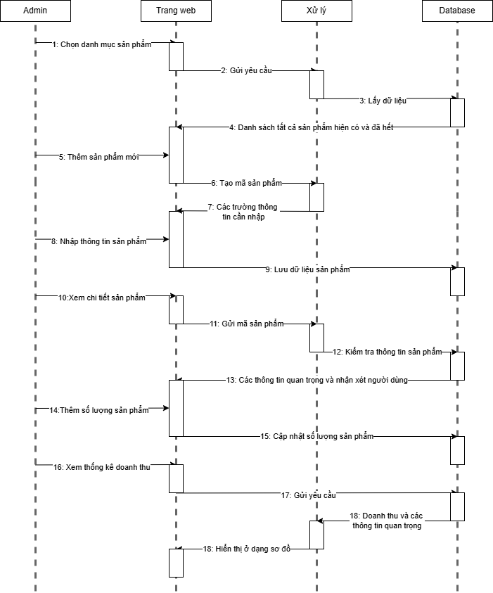Tuần tự tương tác của admin và hệ thống được biểu diễn như sau:

**Hình 8: Sơ đồ tuần tự admin**

3. Các yêu cầu phi chức năng

### Giao di͏ện người dùng

Giao diện hiển thị tốt trên các thiết bị khác nhau.

Đối với khách khi truy cập sử dụng hệ thống thông qua trình duyệt web, hệ thống sẽ nhận yêu cầu truy cập từ phía máy khách thông qua trình duyệt và gửi trả về cho trình duyệt các menu chức năng tương ứng với phạm vi của từng người dùng.

Trong trường hợp này người dùng có thể tương tác với hệ thống thông qua cửa sổ màn hình trên trình duyệt với cấu trúc trang gồm có:

* Phần tiêu đề trang cung cấp tên hệ thống, nút bấm đăng nhập hệ thống, các nút truy cập nhanh đến các chức năng

 Phần thân trang cung cấp danh sách sản phẩm, các chương trình quản cáo khuyến mãi, các bộ lọc danh mục sản phẩm

* Phần cuối trang cung cấp thông tin liên quan đến hệ thống

Khi admin truy cập sử dụng chức năng hệ thống thì phần thân trang cũng sẽ phân bổ theo cấu trúc trái-phải hay sidebar menu, với mỗi phần tử trong menu sẽ tương ứng với từng chức năng quản lý của quản trị viên.

### Tính bảo mật

Người dùng chỉ có thể sử dụng các chức năng và truy cập các dữ liệu phù hợp với vai trò của người dùng đó.

### Ràng buộc

 ELCs là hệ thống dựa trên Web do vậy người dùng cần có các thiết bị có kết nối với internet như máy vi tính và được cung cấp các dịch vụ như thư điện tử, hình ảnh, văn bản, đa phương tiện, giao thức truyền thông siêu văn bản để có thể gửi và nhận thông tin, dữ liệu giữa máy khách và web server.

 Bên phía máy khách – người dùng cần có phần mềm ứng dụng duyệt Web như Google Chrome, Internet Explore, Mozilla Firefox, Opera với phiên bản mới nhất có hỗ trợ JavaScript.